Danza – Prof. Lorena Laurino

**LAS DANZAS EN LA ÉPOCA DE LA COLONIA 21/O5/20**

Quizás todos sepamos qué sucedió el **25 de mayo de 1810**, pero posiblemente no todos conozcamos cuáles eran las danzas típicas que se bailaban durante la época colonial y que tan saludable era bailarlas, aunque ellos tal vez no lo sabían… A continuación, conoceremos un poco más sobre ellas.

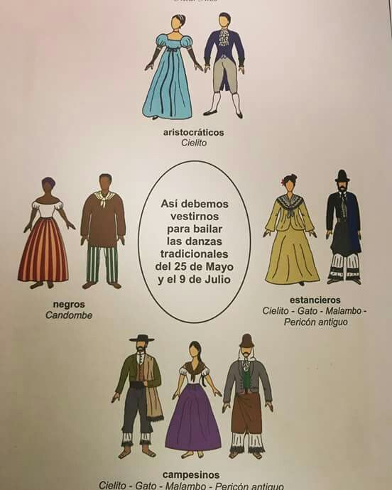

**ACTIVIDAD**

1. OBSERVA LA IMAGEN ANTERIOR Y RESPONDE:
2. ¿Quiénes bailan el Cielito?
3. ¡Quiénes bailaban el Gato?
4. ¿Quiénes ejecutaban Malambo? ¿Eran hombres o mujeres?
5. ¿Quiénes bailaban Candombe?
6. ¿Quiénes bailaban Pericón?
7. Busca información sobre las otras danzas que se bailaron en los salones de Buenos Aires durante la época colonial además del Cielito. Ejemplo: El **Minué**.

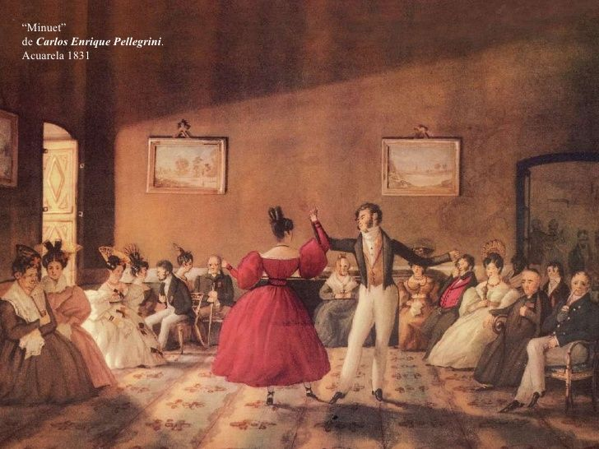

1. ¿Qué diferencia encontrás con las danzas que se bailan ahora? Te sugiero que observes los movimientos, la ropa, el entorno (el lugar donde se practican), etc.

**RECORDÁ ENVIAR TUS TAREAS AL CORREO:**

**lorenlalaurino@gmail.com**

Hasta la próxima semana…

Profe Lorena.